RESULTADO – TOMADA DE PREÇO

025202EM72240HEMNSL

2

0/02/2025

Bionexo

2

O Instituto de Gestão e Humanização – IGH, entidade de direito privado e sem fins lucrativos, classificado como

Organização Social, vem tornar público o resultado da Tomada de Preços, com a finalidade de adquirir bens, insumos e

serviços para o HEMNSL - Hospital Est. Maternidade Nossa Senhora de Lourdes, com endereço à Rua 230, Qd. 709, S/N,

Setor Nova Vila, Goiânia/GO, CEP: 74.640-210.

Art. 10º Não se exigirá a publicidade prévia disposta no artigo

II. EMERGÊNCIA: Nas compras ou contratações realizadas em caráter de urgência ou emergência, caracterizadas pela

ocorrência de fatos inesperados e imprevisíveis, cujo não atendimento imediato seja mais gravoso, importando em

prejuízos ou comprometendo a segurança de pessoas ou equipamentos, reconhecidos pela administração.

Bionexo do Brasil Ltda

Relatório emitido em 20/02/2025 15:04

**Comprador**

IGH - Maternidade Nossa Senhora De Lourdes (11.858.570/0005-67)

RUA 230, QUADRA 709 LOTE 11 - SETOR NOVA VILA - GOIÂNIA, GO CEP: 74640-210

**Relação de Itens (Confirmação)**

Pedido de Cotação : 379357869

COTAÇÃO Nº 72240 - MEDICAMENTOS - HEMNSL - FEV/2025

Frete Próprio

Observações: \*PAGAMENTO: Somente a prazo e por meio de depósito em conta PJ do fornecedor. \*FRETE: Só serão

aceitas propostas com frete CIF e para entrega no endereço: RUA 230 QUADRA 709 LOTE 11 - Setor Nova Vila,

Goiânia/GO CEP: 74640-210, dia e horário especificado. \*CERTIDÕES: As Certidões Municipal, Estadual de Goiás,

Federal, FGTS e Trabalhista devem estar regulares desde a data da emissão da proposta até a data do pagamento.

\*

REGULAMENTO: O processo de compras obedecerá ao Regulamento de Compras do IGH, prevalecendo este em

relação a estes termos em caso de divergência.

Tipo de Cotação: Cotação Emergencial

Fornecedor : Todos os Fornecedores

Data de Confirmação : Todas

**Validade Condições**

**da de**

**Proposta Pagamento**

**Faturamento Prazo de**

**Fornecedor**

**Frete**

**Observações**

**Mínimo**

**Entrega**

**Cientifica Médica Hospitalar**

**Ltda**

GOIÂNIA - GO

1 dias após

confirmação

1

2

R$ 300,0000

22/02/2025

22/02/2025

a vista

a vista

CIF

null

Vanessa Nogueira - (62) 3088-9700

vendas3@cientificahospitalar.com.br

**[Mais informações](javascript: f_mais_info(174293))**

**Ello Distribuicao Ltda - Epp**

GOIÂNIA - GO

Usuario Ws Ello Distribuiã§ã£o -

(62) 4009-2100

vendedores@ellodistribuicao.com.br

**[Mais informações](javascript: f_mais_info(192054))**

PEDIDO SOMENTE SERA ATENDIDO A PRAZO

MEDIANTE ANALISE DE CREDITO / VALIDACAO

DO DEPARTAMENTO FINANCEIRO E A

CONFIRMACAO DE DISPONIBILIDADE DO

ESTOQUE

1 dias após

confirmação

R$ 200,0000

R$ 400,0000

CIF

CIF

1

- Todos os pedidos estão sujeitos à análise de

crédito. 2 - Informamos que o prazo

mencionado é uma estimativa e pode sofrer

variações. 3 - Para mais informações, contate-

nos pelo telefone(62)4012-1199. [Vendedor:

Jonathan Soares De O. Coutinho - E-mail:

jonathan.soares@hospdrogas.com.br - Telefone:

**HOSPDROGAS COMERCIAL**

**LTDA**

APARECIDA DE GOIÂNIA - GO

Usuário Ws Hospdrogas - (62)

1

dias após

3

24/02/2025

a vista

confirmação

4

012-1103

hospdrogas@hospdrogas.com.br

**[Mais informações](javascript: f_mais_info(184864))**

6

2 86057665]

**Programação**

**de Entrega**

**Preço**

**Unitário Fábrica**

**Preço**

**Valor**

**Total**

**Produto Código**

**Fabricante Embalagem Fornecedor Comentário**

**Justificativa**

**Rent(%) Quantidade**

**Usuário**

FENTANILA,

CITRATO

SOL INJ

Tiago

Farias De

Souza

5

0 MCG/ML

Cientifica

Médica

Hospitalar

Ltda

UNIFENTAL, SOL INJ CT 5

R$

R$

R$

321,0000

2

39773

-

UNIAO

QUIMICA

AMP VD INC

X 2 ML -

REST HOSP

null

-

100 Unidade

5

0MCG/ML -

AMP 2ML

(M)

3,2100 0,0000

20/02/2025

09:30

**Total**

**Parcial:**

R$

321,0000

1

00.0

Total de Itens da Cotação: 4

Total de Itens Impressos: 1

**Programação**

**de Entrega**

**Preço**

**Unitário Fábrica**

**Preço**

**Valor**

**Total**

**Produto Código**

**Fabricante Embalagem Fornecedor Comentário**

**Justificativa**

**Rent(%) Quantidade**

**Usuário**

\*

DOLO

MORFINA

SOL INJ

MOFF

0,2MG/ML

50AP

P344/98 SAF

PAC - -

Tiago

Farias De

Souza

Ello

Distribuicao

Ltda - Epp

0

,2MG/ML

R$

R$

R$

300,0000

3

18561

-

AMPOLA

null

-

100 Ampola

1

ML RAQUI

(M) -

3,0000 0,0000

20/02/2025

09:30

AMPOLA

UNIAO

QUIMICA

**Total**

100.0

R$

https://bionexo.bionexo.com/jsp/RelatPDC/relat\_adjudica.jsp

1/2

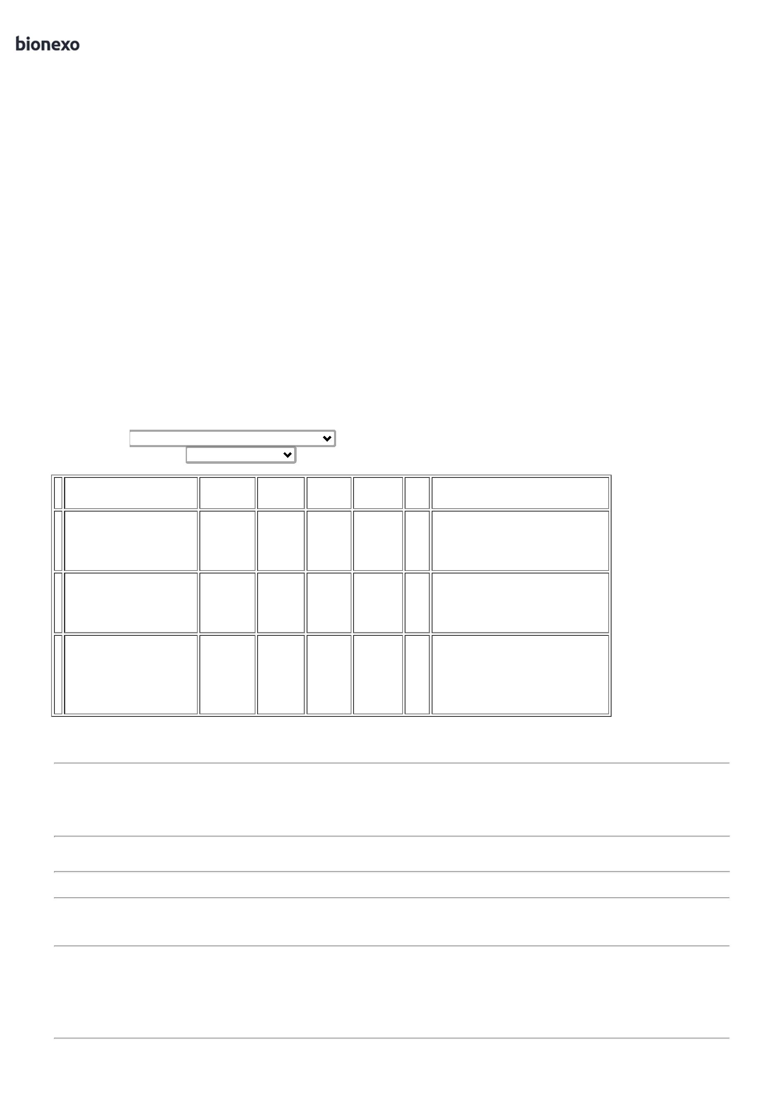

2

0/02/2025

Bionexo

**Parcial:**

300,0000

Total de Itens da Cotação: 4

Total de Itens Impressos: 1

**Programação**

**de Entrega**

**Preço**

**Unitário Fábrica**

**Preço**

**Valor**

**Total**

**Produto Código**

**Fabricante Embalagem Fornecedor Comentário**

**Justificativa**

**Rent(%) Quantidade**

**Usuário**

PROPOVAN

(PROPOFOL)

Tiago

Farias De

Souza

PROPOFOL

SOL. INJ.

10MG/ML

AMP 10ML

(M)

;BELIVE e

MULTIFARMA não

atende ao prazo de 8,3404 0,0000

entrega/emergencial.

HOSPDROGAS

COMERCIAL

LTDA

10MG/ML

R$

R$

R$

583,8280

4

42810

-

UNIDADE

.

70 Ampola

INJ IV AMP

1

0ML (C1) -

20/02/2025

09:30

CRISTALIA

**Total**

**Parcial:**

R$

583,8280

7

0.0

Total de Itens da Cotação: 4

Total de Itens Impressos: 1

**Total**

**Geral:**

R$

2

70.0

1.204,8280

Clique [aqui](javascript:chama_completo(379357869)) para geração de relatório completo com quebra de página

https://bionexo.bionexo.com/jsp/RelatPDC/relat\_adjudica.jsp

2/2

